**CONSULTAS CON FUNCIONES**

1. Mostrar todos los apellidos de los empleados en Mayúsculas
2. Los apellidos en mayúscula.
3. Construir una consulta para que salga la fecha de hoy con el siguiente formato:

FECHA DE HOY

-----------------------------------------

Martes 06 de Octubre de 2020

* Ahora en Italiano:

FECHA DE HOY

----------------------------------

MARTEDI 06 de OTTOBRE de 2020

1. Queremos cambiar el departamento de Barcelona y llevarlo a Tabarnia.

Para ello tenemos que saber qué empleados cambiarían de localidad y cuáles no.

Combinar tablas y mostrar el nombre del departamento junto a los datos del empleado.

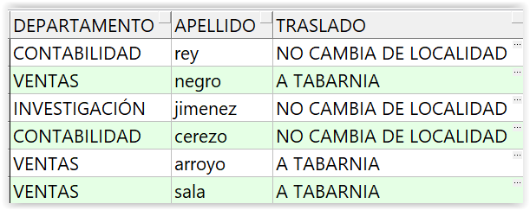

1. Mirar la fecha de alta del presidente. Visualizar todos los empleados dados de alta 330 días antes que el presidente.
2. Nos piden un informe como este:

Informe

-------------- -------------- -------------- -------------- --------------

Rey........... Presidente.... 650000........ ........ 10............

Negro......... Director...... 370500........ ........ 30............

Jimenez....... Director...... 386750........ ........ 20............

Cerezo........ Director...... 318500........ ........ 10............

Arroyo........ Vendedor...... 208000........ ........ 30............

Sala.......... Vendedor...... 162500........ ........ 30............

Martín........ Vendedor...... 162500........ ........ 30............

Tovar......... Vendedor...... 195000........ ........ 30............

Jimeno........ Empleado...... 123500........ ........ 10............

Fernández..... Analista...... 390000........ ........ 20............

Gil........... Analista...... 390000........ ........ 20............

Sánchez....... Empleado...... 104000........ ........ 20............

Alonso........ Empleado...... 143000........ ........ 20............

Múñoz......... Empleado...... 169000........ ........ 10............

1. Nos piden otro, en el que se muestren todos los empleados de la siguiente manera:

fechas de alta

------------------------------------------------------------------------------

El Señor Tovar con cargo de Vendedor se dió de alta el jueves 11 de noviembre de 2095 en la empresa

.

.

.

.